Microsoft Office Word 2007

Office PowerPoint 2007

บทที่ 1
โปรแกรมนี้ใช้สำหรับนำเสนอ (Present) ผลงานประเภทข้อความ ตัวเลข ตาราง กราฟ รูปภาพ ไดอะแกรม ฯลฯ และใส่ Effect ต่างๆ เพื่อให้ผลงานดูน่าสนใจมากขึ้น
การเริ่มใช้งานโปรแกรม
หลังจากจบบทเรียนนี้ คุณจะสามารถใช้งานเกี่ยวกับ :-
- เริ่มใช้งานโปรแกรม Microsoft PowerPoint
- รู้จักส่วนประกอบของหน้าจอโปรแกรม
- การสร้างงานนำเสนอใหม่จาก Template
- การสร้างงานนำเสนอเปล่า
- การบันทึก (Save) งานนำเสนอ

เริ่มใช้งานโปรแกรม Microsoft Office PowerPoint
- คลิกปุ่ม Start บนแถบ Task bar
- เลือก All Programs → Microsoft Office
- เลือก Microsoft Office PowerPoint 2007 จะเปิดให้ใช้งานได้ทันที
ส่วนประกอบของหน้าจอโปรแกรม
ก่อนที่จะทำงานกับโปรแกรม Microsoft Office PowerPoint คุณจะต้องรู้จักกับส่วนประกอบของหน้าจอโปรแกรมก่อน เพื่อจะได้เข้าใจถึงส่วนต่างๆ ที่จะกล่าวอ้างถึงในหนังสือเล่มนี้ได้ง่ายขึ้น
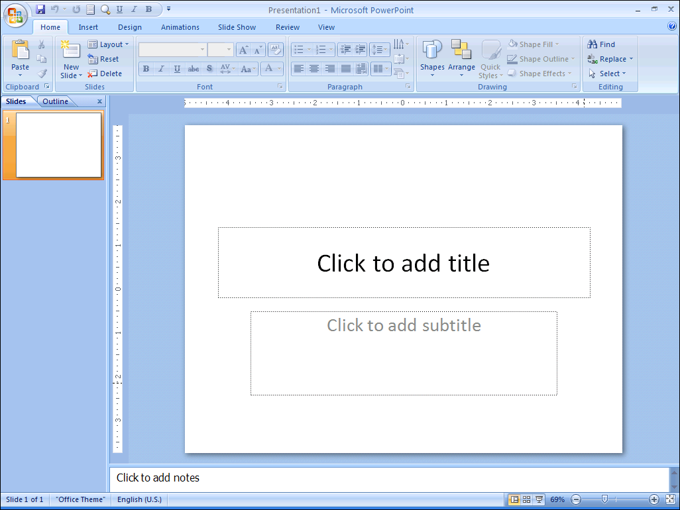
- Office Button เป็นปุ่มคำสั่งเกี่ยวกับการทำงานของแฟ้มงาน เช่น New, Open, Save, Save As, Print, Close, ฯลฯ
- Quick Access Toolbar เป็นแถบเครื่องมือให้คุณเรียกใช้งานได้อย่างรวดเร็ว ผู้ใช้สามารถเพิ่มปุ่มคำสั่งที่ใช้งานบ่อยๆ ไว้ในแถบเครื่องมือนี้ได้
- Title bar แถบแสดงชื่อโปรแกรมและชื่อไฟล์ปัจจุบันที่คุณเปิดใช้งานอยู่
- แถบ Ribbon เป็นแถบที่รวบรวมคำสั่งต่างๆ ของเมนูหรือทูลบาร์ เพื่อให้ผู้ใช้เลือกใช้งานง่ายขึ้น
- Status bar แถบแสดงสถานะการทำงานปัจจุบันบนหน้าจอ
- View bar แถบแสดงมุมมองเอกสารในแบบต่างๆ
การสร้างงานนำเสนอใหม่
โปรแกรม PowerPoint มีการสร้างงานใหม่ได้ 2 แบบ
- สร้างจาก Template (ต้นแบบ)
- สร้างแบบ New Blank Presentation
การสร้างงานนำเสนอใหม่จาก Template
เป็นการสร้างงาน Presentation โดยมีพื้นสไลด์สวยงานให้เลือกใช้ มีขั้นตอนดังนี้

- คลิกปุ่ม Office Button เลือกคำสั่ง New
- จะปรากฏไดอะล็อกบ็อกซ์ New Presentation ส่วนของ Template เลือกคำสั่ง Installed Template
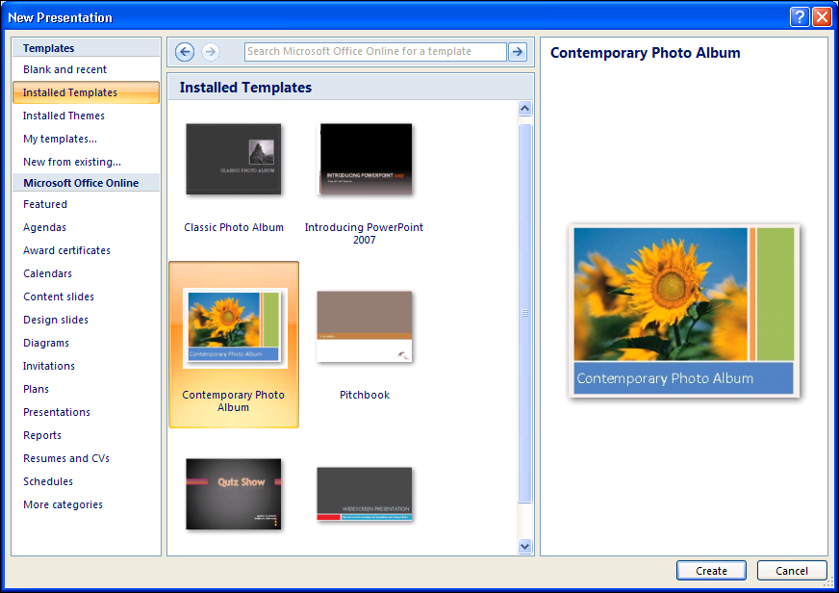
- เลือกแบบที่ต้องการ ดูตัวอย่างด้านขวา เสร็จแล้วคลิกปุ่ม Create
หรืออีกวิธีหนึ่ง คือ สร้าง Template จาก คำสั่ง Installed Themes ก็ได้ มีขั้นตอนดังนี้

- คลิกปุ่ม Office Button เลือกคำสั่ง New
- จะปรากฏไดอะล็อกบ็อกซ์ New Presentation ส่วนของ Template เลือกคำสั่ง Installed Themes
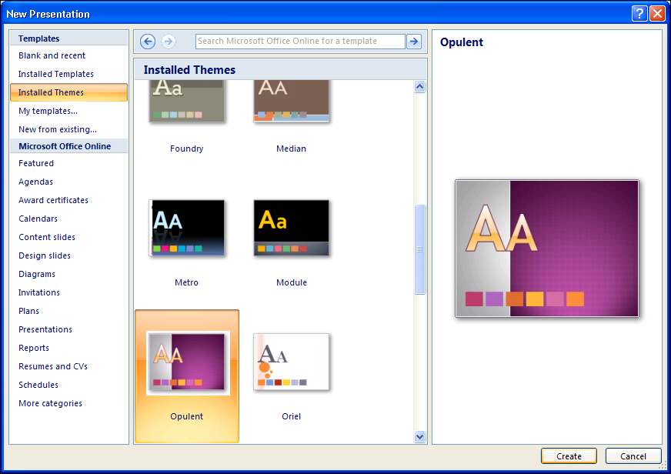
- เลือกแบบที่ต้องการ ดูตัวอย่างด้านขวา เสร็จแล้วคลิกปุ่ม Create
การสร้างงานนำเสนอใหม่จาก Blank Presentation
- คลิกปุ่ม Office Button เลือกคำสั่ง New
- จะปรากฏไดอะล็อกบ็อกซ์ New Presentation ส่วนของ Template ที่หัวข้อ Blank and recent เลือกคำสั่ง Blank Presentation → คลิกปุ่ม Create
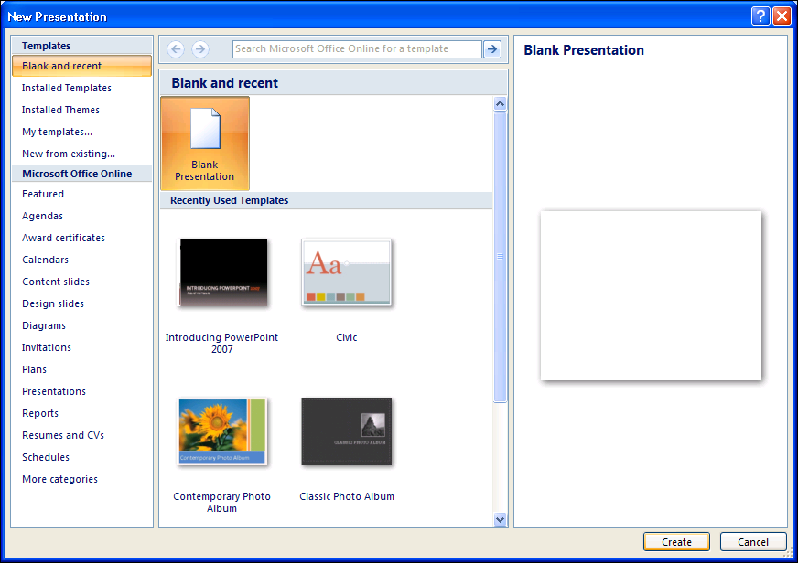
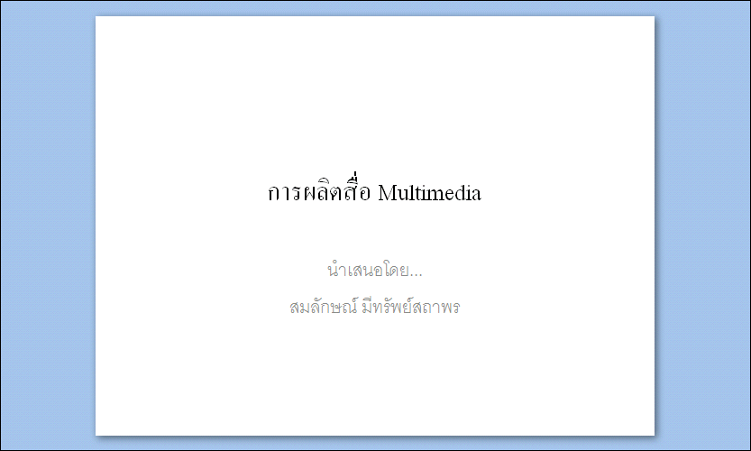
- คลิกในกรอบข้อความ แล้วพิมพ์ได้เลย

การบันทึกเอกสาร
เมื่อคุณพิมพ์งานเอกสารเสร็จแล้ว ก็ต้องทำการบันทึกข้อมูลลงใน disk มีขั้นตอนดังนี้
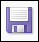
- คลิกปุ่ม Save บนแถบ Quick Access Toolbar หรือคลิกปุ่ม Office Button เลือกคำสั่ง Save หรือ Save As ก็ได้
- จะปรากฏไดอะล็อกบ็อกซ์ของ Save As ให้กำหนดรายละเอียด
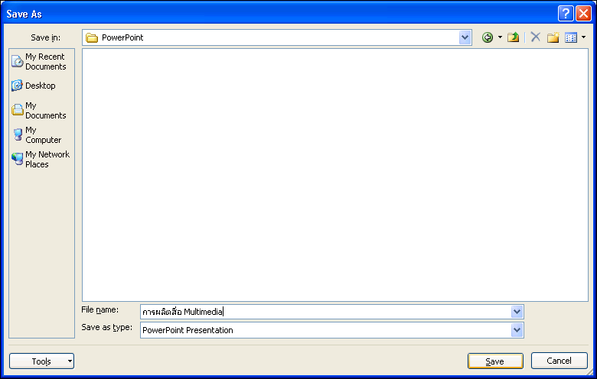
- ที่ช่อง Save in เลือกตำแหน่งไดร์ฟและโฟลเดอร์ที่ต้องการเก็บข้อมูล
- ที่ช่อง File name พิมพ์ชื่อไฟล์ จากตัวอย่างนี้ให้ชื่อว่า Mulitmedia → คลิกปุ่ม Save จะได้ไฟล์นามสกุล .pptx

